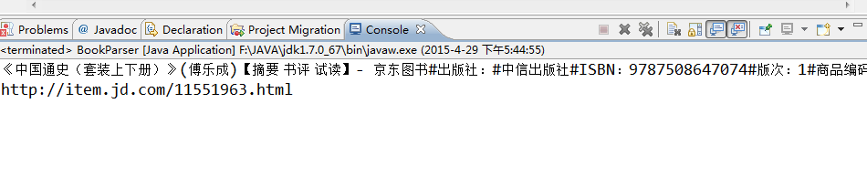

1. 本周进度主要完成了对爬取的书的相关信息进行了完善。
2. 还增加了对“评价人数”的信息的采集，并遇到了一些问题，本周主要将它解决。
3. 完善代码使它运行效率更高。